Winter sportspeurtocht SportSupport

Leuk dat je de sportspeurtocht in Hillegom wilt gaan doen. Hieronder staan tips en aanwijzingen die je kan gebruiken bij de speurtocht.
- Print dit bestand uit en maak de opdrachten die bij de foto’s staan, als je klaar bent met de speurtocht kan je de antwoorden doorgeven via onderstaande link:
https://docs.google.com/forms/d/e/1FAIpQLSfN_0wzKUDpmuJJeA4Lzo4shJpWlVk0XdgEiVGGX_xG32Cp0w/viewform?usp=sf_link
Of opsturen naar: Bwillemsen@sportsupport.nl
- De foto’s wijzen de weg, zoek dus goed naar deze foto’s. Mocht je er niet uitkomen dan staat er op de achterkant van dit blad een plattegrond.
- De foto’s staan op volgorde, dus ga van foto 1 2 3 ect.. tot en met foto 20.
- Loop de route op een veilige manier!
- De route is iets meer dan 2 km, het is dus ongeveer een uur lopen
- Doe de speurtocht met een vriendje, vriendinnetje, iemand uit de buurt of je ouders.
- Maak een leuke selfie onderweg bij de foto’s en stuur deze op naar Bwillemsen@sportsupport.nl

Als je je antwoorden/ foto’s instuurt dan maak je kans op sportieve prijzen!

Veel plezier!
De Buurtsportcoaches van SportSupport

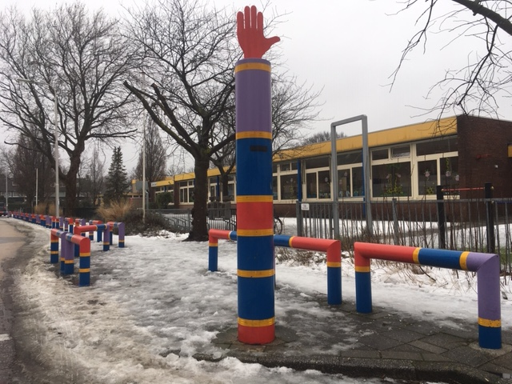 | 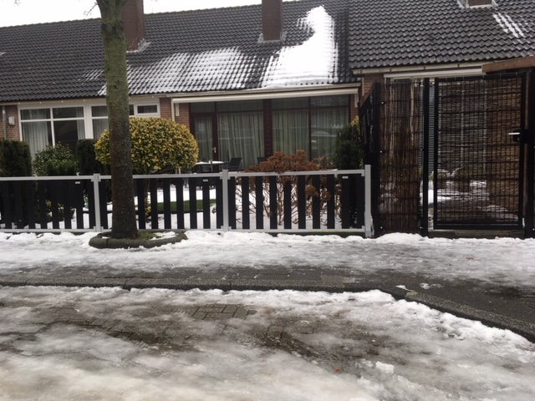
1) Wat is geen zuivelproduct?  A: Chocolademelk  B: Vruchtenyoghurt  C: Appelsap  Opdracht: Hinkel 10x met je rechter been verder | 2) Wat is geen gezond tussendoortje?  A: Ontbijtkoek  B: Een bakje yoghurt met muesli  C: Een appel  D: Een boterham met kaas  Opdracht: Hinkel 10x met je linker been verder

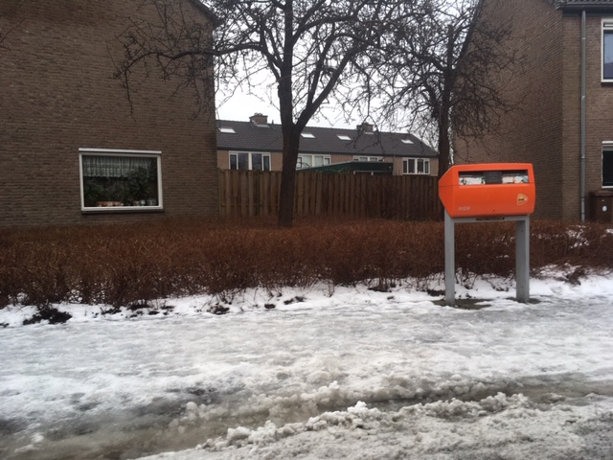 | 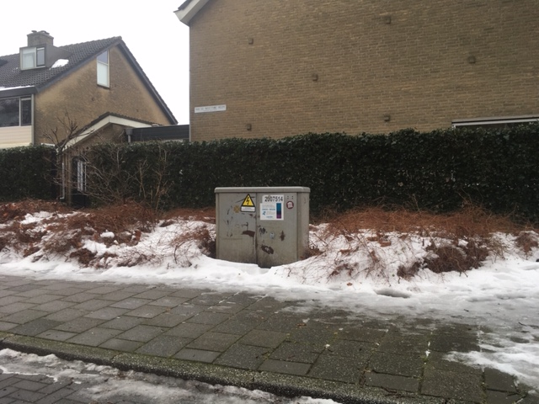
3) In zuivel zit calcium, maar waar is calcium goed voor?  A: Om botten steviger te maken  B: Voor je hersenen om beter na te kunnen denken  C: Om je bloed beter te laten stromen  Opdracht: Spring 10x zo hoog mogelijk | 4) Hoeveel melkproducten moet een kind van 8 jaar innemen?  A: 1 stuk en 1 plak kaas  B: 3-4 stuks en 2 plakken kaas  C: 2-3 stuks en 1 plak kaas  Opdracht: Probeer 60x een jumping-jacks te maken

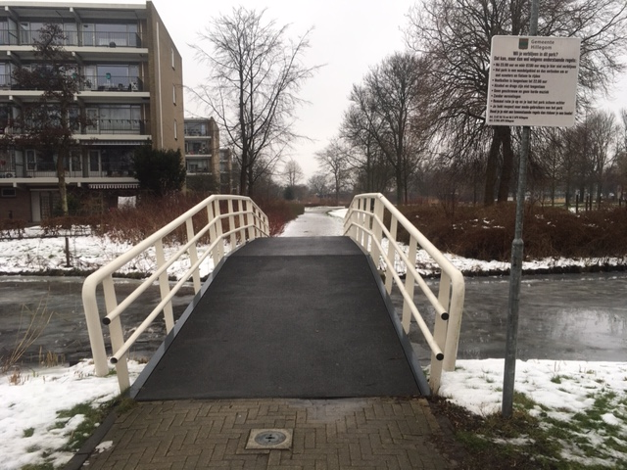 | 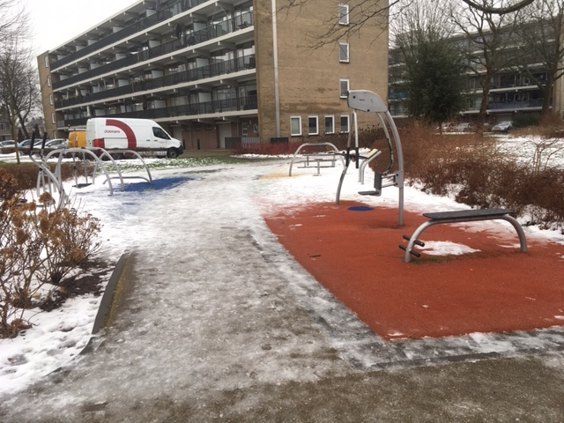
5) Hoeveel magen heeft een koe?  A: 1  B: 2  C: 3  D: 4  Opdracht: Probeer 30x de grond aan te tikken en daarna om hoog te springen | 6) Hoe jong is jonge kaas?  A: 4 weken  B: 1 week  C: 2 maanden

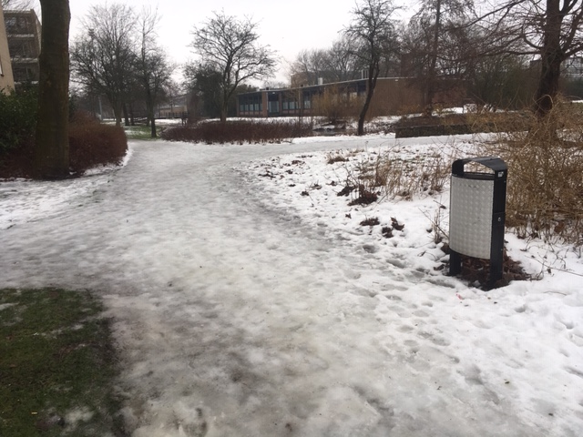 | 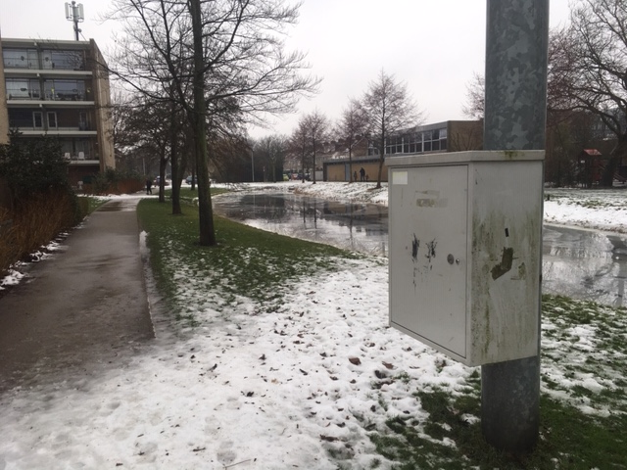
7) Wel zuivel product wordt het meest gedronken in Nederland?  A: Volle melk  B: Optimel  C: Karnemelk  D: Halfvolle melk  Opdracht: Probeer 30x de grond aan te tikken en daarna om hoog te springen | 8) Wat betekent weide melk?  A: Dat is melk van koeien die 120 dagen per jaar zes uur per dag buiten in de wei staan.  B: Dat is melk van koeien die 20 dagen per jaar zes uur per dag buiten in de wei staan.  Opdracht: Maak 20x kikkersprongen

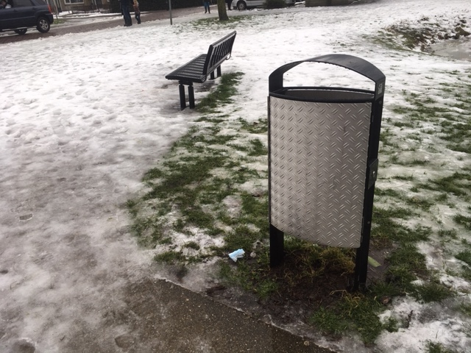 | 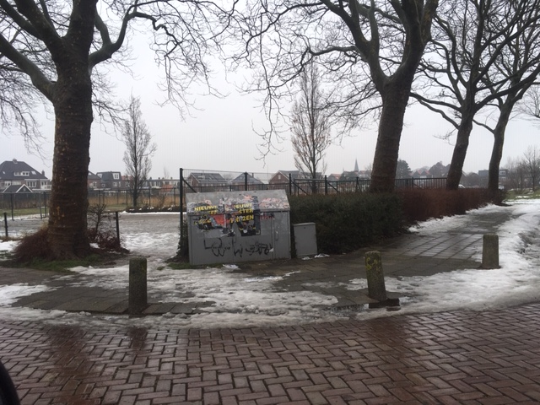
9) Hoeveel spieren heeft het menselijk lichaam?  A: 400  B: 200  C: 100  D: 600  Opdracht: Spring 10x met één been omhoog | 10) Waarom doe je een warming-up voordat je gaat sporten?  A: Voor de lol  B: Om blessures te voorkomen  C: Om beter te worden in sport  Opdracht: Ga op je rechter been staan en raak 10x je rechter voet aan

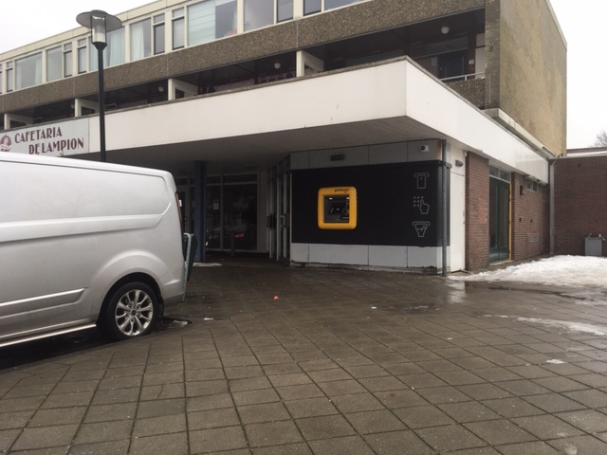 | 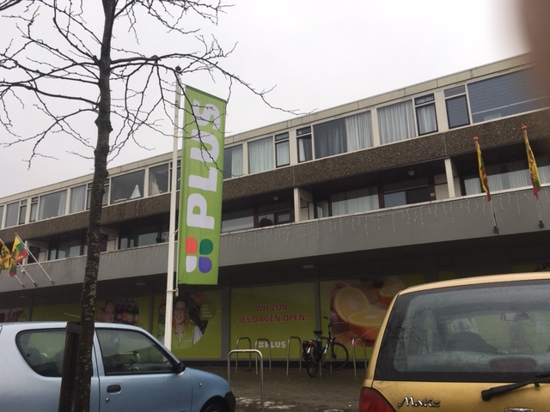
11) Wanneer kan je spierpijn krijgen?  A: Als je je spieren overbelast  B: Als je te weinig sport  C: Als je te veel sport  Opdracht: Probeer 30 seconde lang op je rechterbeen stil te staan. | 12) Hoeveel beweging heeft een kind van 9 jaar nodig?  A: Een half uur  B: Een kwartier  C: Drie uur  D: Een uur  Opdracht: Til je knieën 30x om en om op

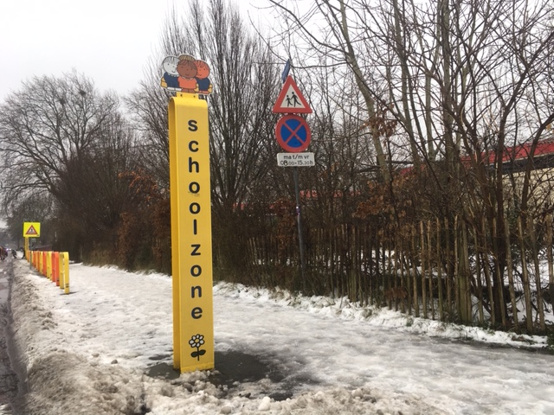 | 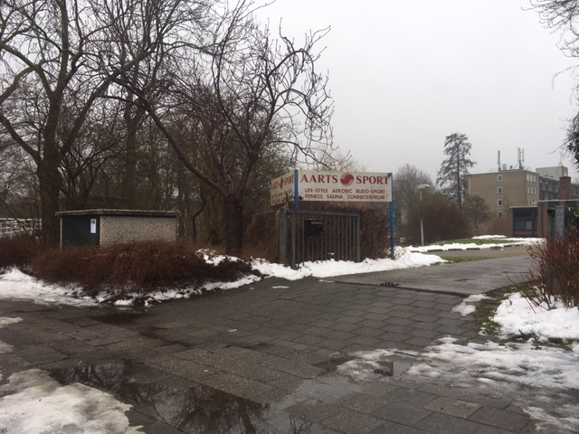
13) Welke sport is geen teamsport?  A: Voetbal  B: Waterpolo  C: Paardrijden  D: Hockey  Opdracht: Probeer 30 seconde lang op je linkerbeen stil te staan. | 14) Waarom is het goed om voor en na het sporten veel water te drinken?  A: Omdat je vocht verliest als je sport en het goed is om dit aan te vullen  B: Om beter te worden in de sport  C: Zodat je niet gaat zweten  Opdracht: Box 20x met je armen naar boven

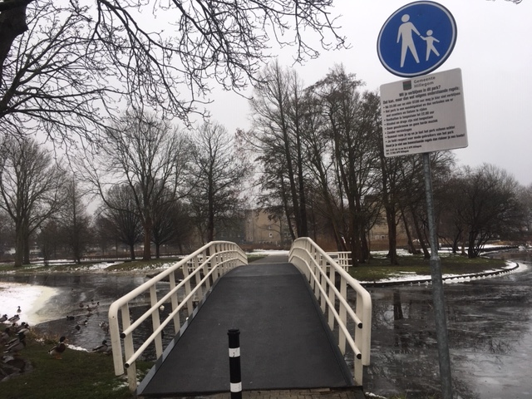 | 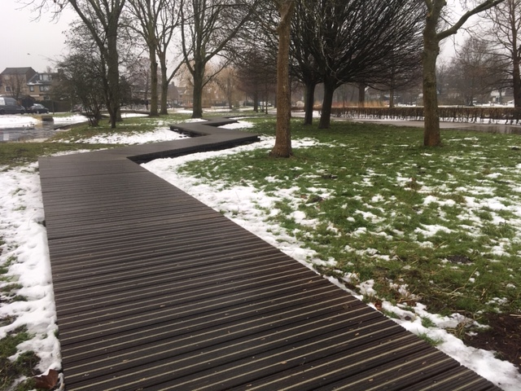
15) Wat kan je beter niet eten na het sporten?  A: Een gevulde koek  B: Bakje kwark met aardbeien  C: Fruitsalade  D: Boterham met pindakaas  Opdracht: Zet één been vooruit en blijf 10 seconde in balans staan. | 16) Welke stelling is waar?  A: Als je regelmatig sport en beweegt krijg je minder uithoudingsvermogen  B: Als je regelmatig sport en beweegt word je minder snel ziek  C: Als je regelmatig sport en beweegt zit je beter in je vel  D: Als je regelmatig sport en beweegt krijg je sterkere botten en spieren  Opdracht: Zet nu je andere been vooruit en blijf 10 seconde in balans staan.

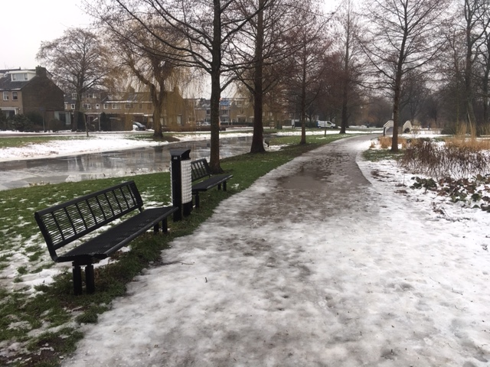 | 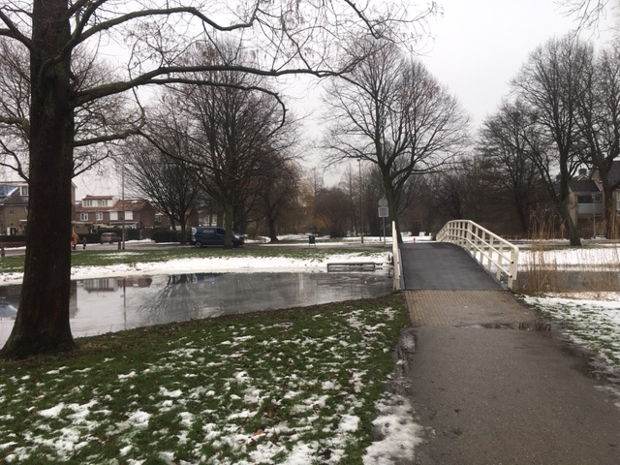
17) Welke vakken zitten in de schijf van 5?  Opdracht: Druk jezelf 10x op | 18) Opdracht: Ga op één been staan en doe je ogen dicht, probeer zo lang als mogelijk te blijven staan.

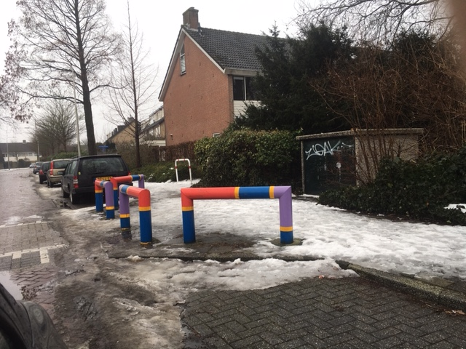 | 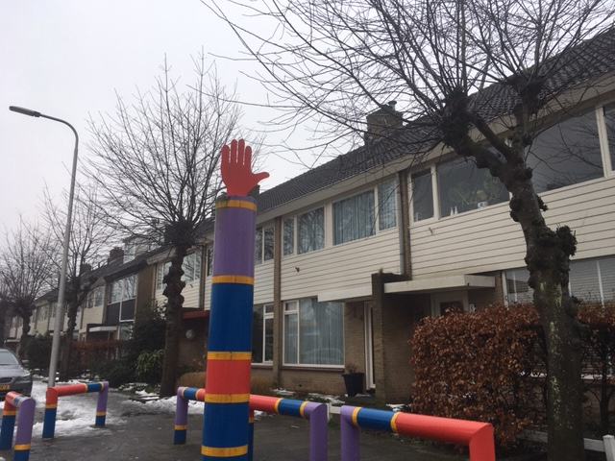
19) Opdracht: Maak 10 kikkersprongen | 20) Goed gedaan!!! Je ziet als het goed is het beginpunt weer verderop.

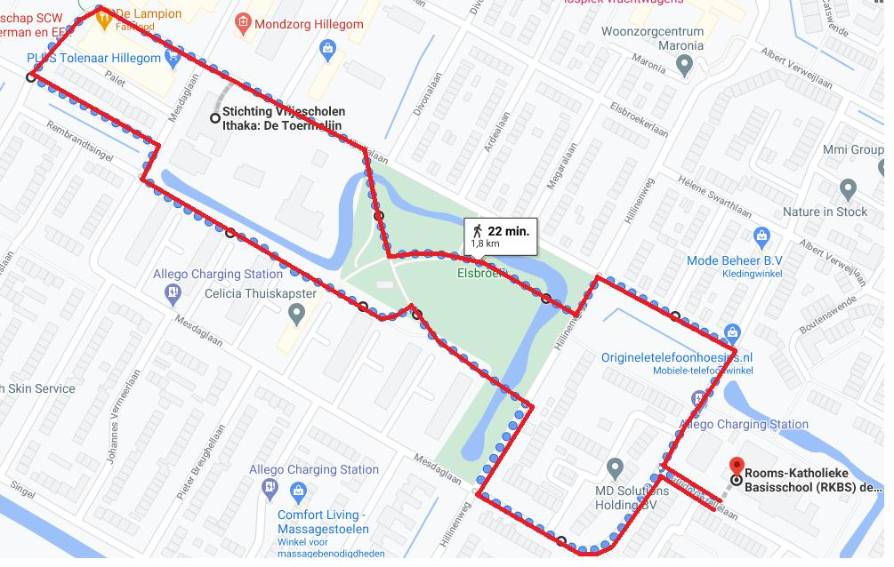

De route kan gestart worden bij de volgende basisscholen: Giraf (1) en Toermalijn (13)
Het nummer achter de school geeft aan bij welke opdracht je moet beginnen, ga vervolgens naar het volgende nummer. Ben je bij 20? Ga dan naar 1 en vervolgens naar 2.. 3.. 4..

Route:
- Guido Gezellelaan (BS: de Giraf) (1)
- Linksaf Lodewijk van Deijssellaan
- Rechtsaf Hillineweg
- Linksaf over de eerste brug het Elsbroekpark in
- Bij de sporttoestellen linksaf
- Blijf op het wandelpad en hou de sloot aan de rechterkant
- Rechtsaf Mesdaglaan
- Linksaf Rembrandtsingel
- Rechtsaf Vincent van Goghsingel
- Rechtsaf Abellalaan
- BS: Toermalijn (13)
- Over de eerste witte brug het Elsbroekpark in
- Linksaf over de houten vlonders
- Loop het Elsbroekpark uit richting de Hillineweg
- Linksaf Hillinneweg
- Rechtsaf Abellalaan
- Rechtsaf Lodewijk van Deijssellaan
- Linksaf Guido Gezellelaan

